臺南市柳營國中109學年度生涯發展教育暨技藝教育宣導實施計畫
- 依據:
  - 本校生涯發展教育實施計畫暨技藝教育申辦課程計畫。
- 辦理目的：
  - 向教師、學生與家長宣導十二年國教及入學方式等生涯發展教育暨適性輔導議題。
  - 宣導技藝教育課程,讓家長對技藝教育有進一步的認識, 增進家長生涯輔導觀念，協助學生生涯選擇。。
- 辦理單位：
1.指導單位：臺南市政府教育局。
2.主辦單位：臺南市立柳營國民中學。
四、 實施對象：全校所有教師、學生及家長
五、 活動地點：本校二樓視聽教室及各班教室
項次 | 宣導主題名稱 | 對象 | 宣導時間 | 地點 | 講師 | 活動內容 | 備註
1 | 技藝教育計畫說明會 | 教師  家長 | 109.8.30 | 視聽教室 | 王志偉主任 | 向9年級導師及家長說明本學期技藝教育課程之實施內容
2 | 開課行前說明會 | 學生 | 109.9.4 | 教室 | 蘇芳儀老師 | 向9年級學生說明本學期技藝教育課程之實施內容
3 | 八年級社區高級中等學校專業群科參訪 | 學生 | 109.10.20 | 育德工家 | 蔡佩君  老 師 | 介紹餐飲科的特色並帶學生進行實作
4. | 適性入學宣導暨技職教育宣導 | 教師  家長 | 109.9.19 | 視聽教室 | 陳育生校 長 | 宣導適性入學及技職教育內容
5 | 技職教育宣導 | 學生 | 109.12.18 | 教室 | 吳文賓 | 高中職學校入班介紹技藝教育相關資訊
六、 活動內容：
※家長參與本活動之學生給予嘉獎乙次獎勵。
七、經費：由本校其他經費支應。
八、預期成效：
1.量化部分：1.技藝教育計畫說明會及適性入學宣導暨技職教育宣導，二場共計30人次；開課行前
說明會八年級社區高級中等學校專業群科參訪及技職教育宣導，三場次學生共計60人次。
2.質性部分：學生、家長、學校在學生個人潛能與生涯規劃上充分溝通與合作，落實適性輔導、珍
視學生多元智能。
十一、本計畫經生涯發展教育工作執行委員會議討論，陳校長核可後實施，修正時亦同。

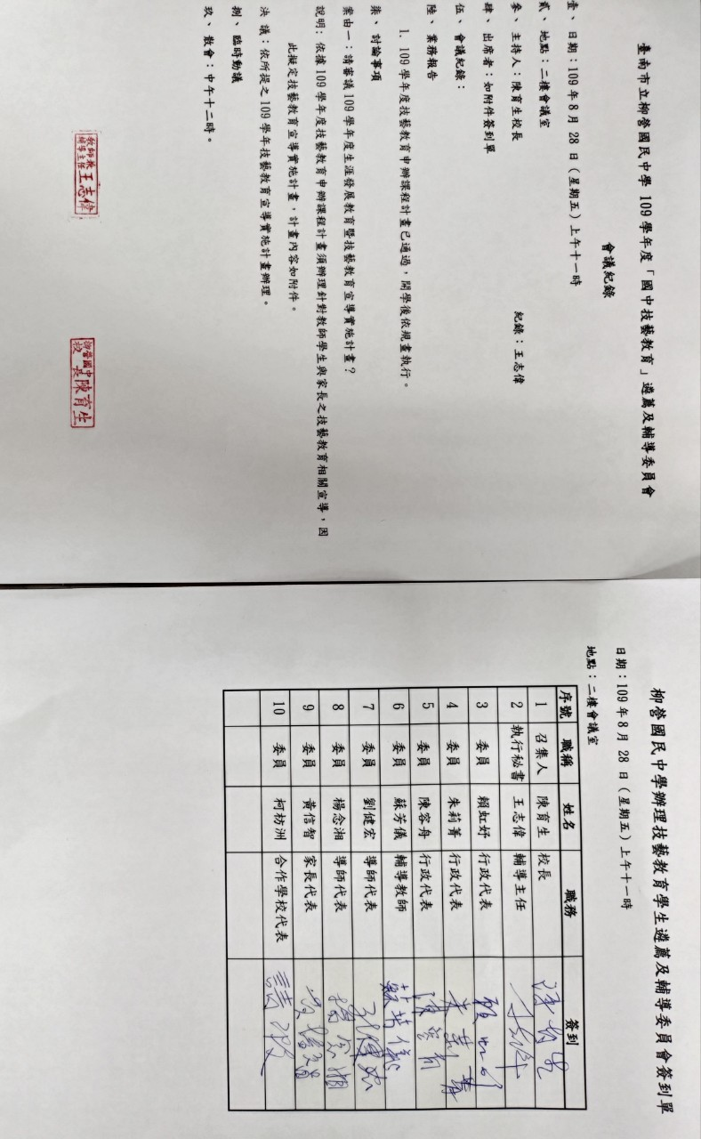
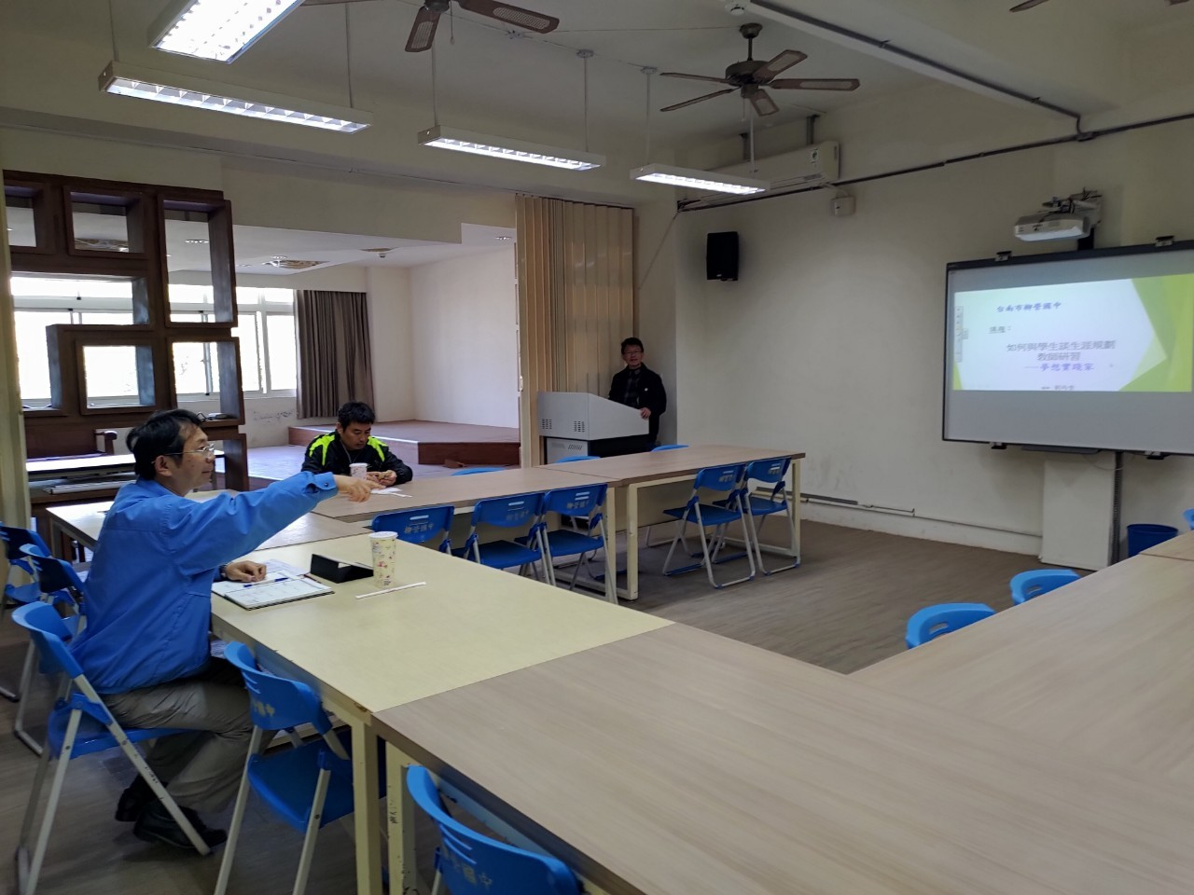
臺南市柳營國中109學年度生涯發展教育暨技藝教育宣導活動照片
項次 | 宣導主題名稱 | 對象 | 宣導時間 | 地點 | 講師 | 活動內容
1 | 技藝教育計畫說明會 | 教師  家長 | 109.8.30 | 視聽教室 | 王志偉主 任 | 向9年級導師及家長說明本學期技藝教育課程之實施內容
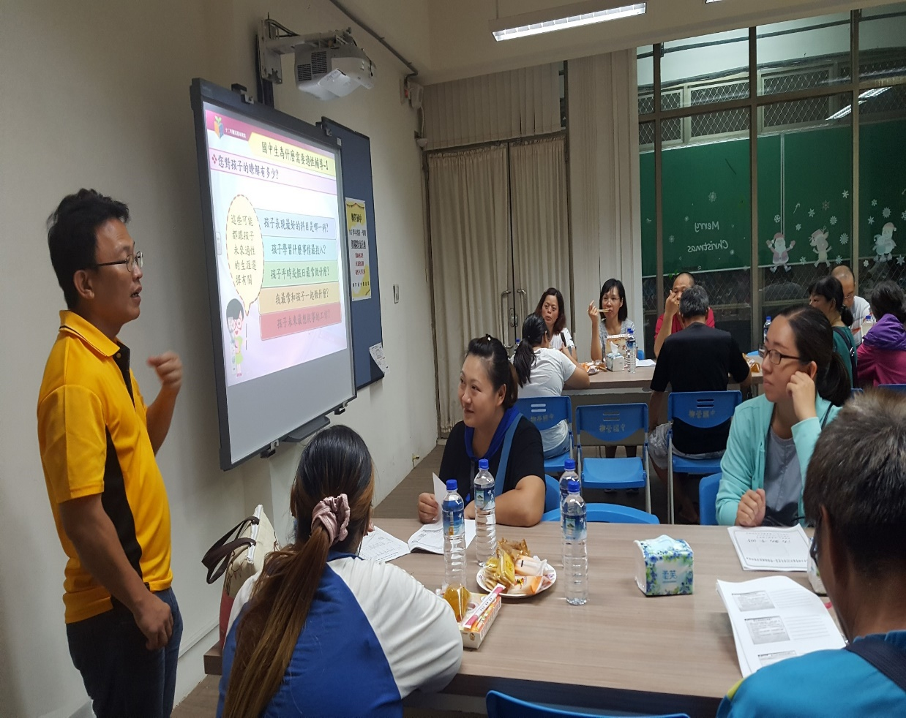
2 | 開課行前說明會 | 學生 | 109.9.4  110.2.22 | 教室 | 蘇芳儀老 師 | 向9年級學生說明本學期技藝教育課程之實施內容
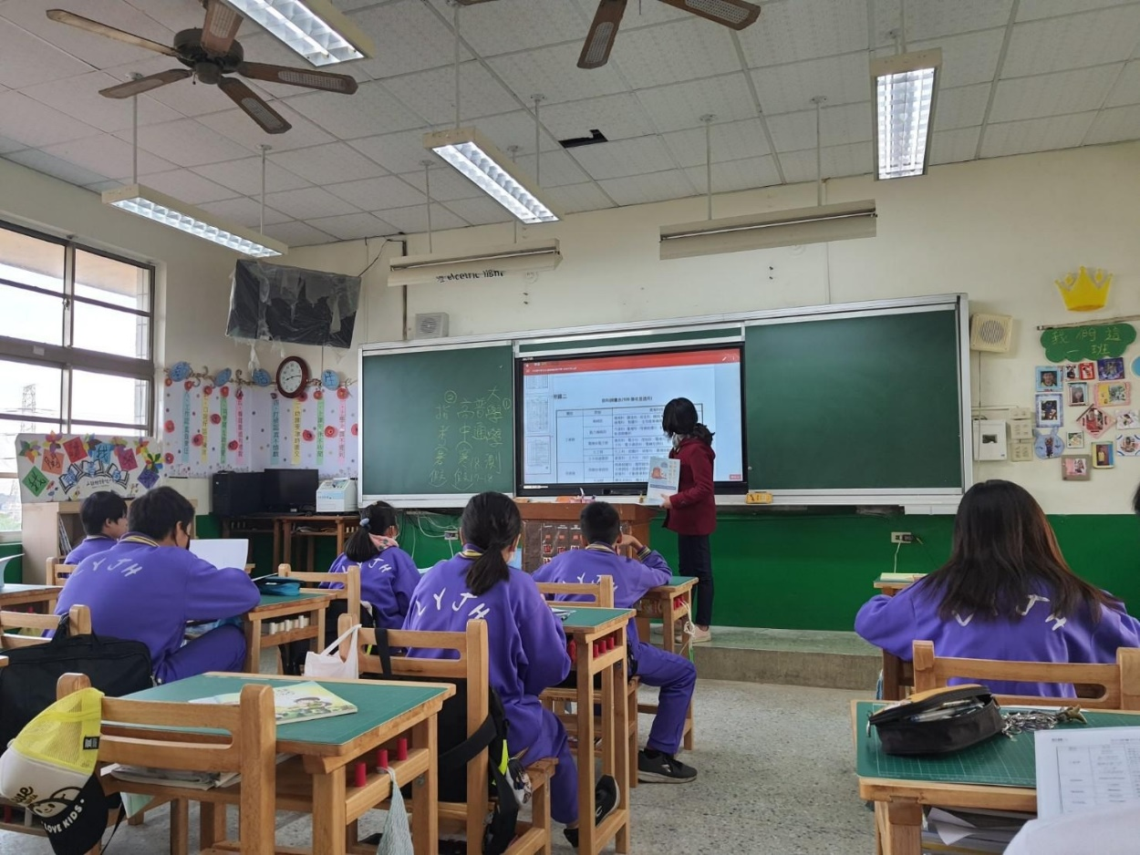
3 | 八年級社區高級中等學校專業群科參訪 | 學生 | 109.10.20 | 育德工家 | 蔡佩君  老 師 | 介紹餐飲科的特色並帶學生進行實作
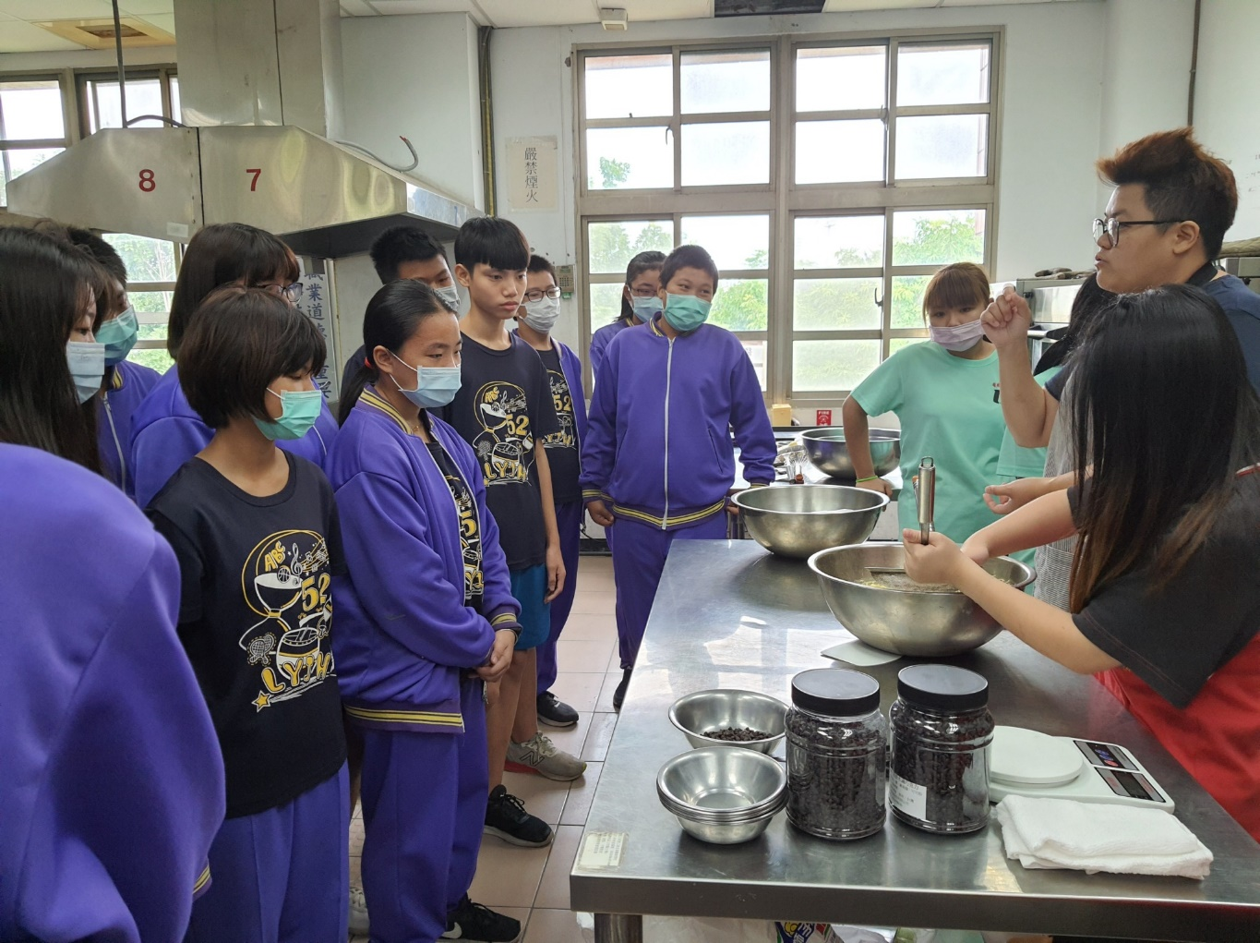
4. | 適性入學宣導暨技職教育宣導 | 教師  家長 | 109.  9.19 | 視聽教室 | 陳育生校 長 | 宣導適性入學及技職教育內容
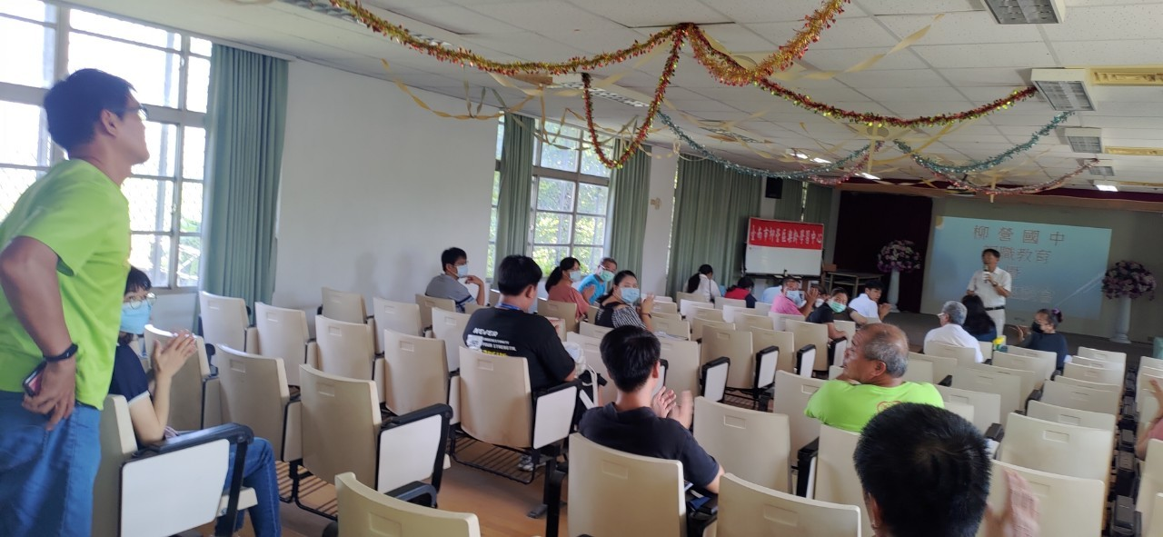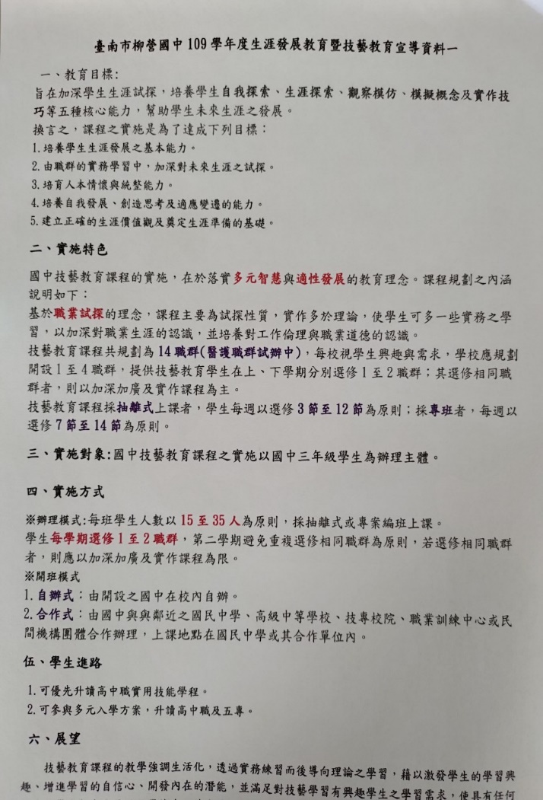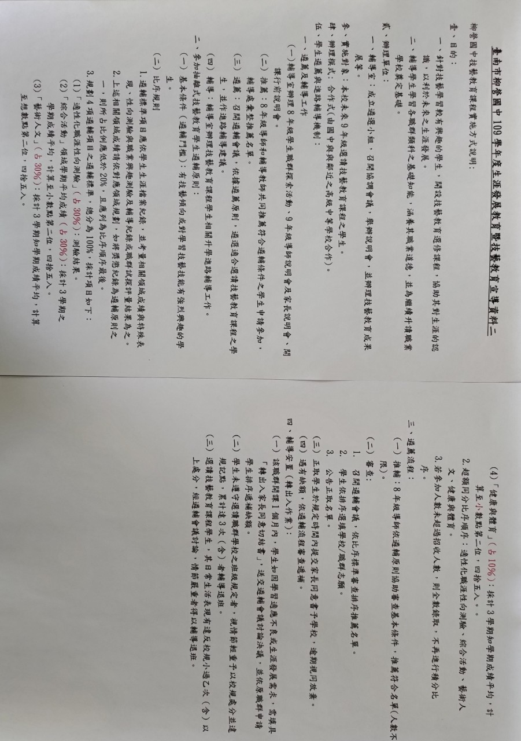
5 | 技職教育宣導 | 學生 | 109.12.18 | 教室 | 吳文賓 | 高中職學校入班介紹技藝教育相關資訊
